Nama :Fadila khairunisa nasution
Kelas :XI
Jurusan :RPL 2

Tugas Fungsi Output pada C++

Fungsi Output pada C++
C++ memiliki empat fungsi dasar untuk menampilkan output:
1. cout untuk menampilkan teks ke layar;
2. cerr untuk menampilkan error;
3. clog untuk menampilkan log;
4. printf() untuk menampilkan output, fungsi ini dari C;

1. Berikut Buatlah program_output.cpp, berikut hasil tampilanya tugas anda mengubah menampilkan nama anda sendiri dan memperbaiki program dan menambahkan kekurangn
program yang ada jika error perbaiki:

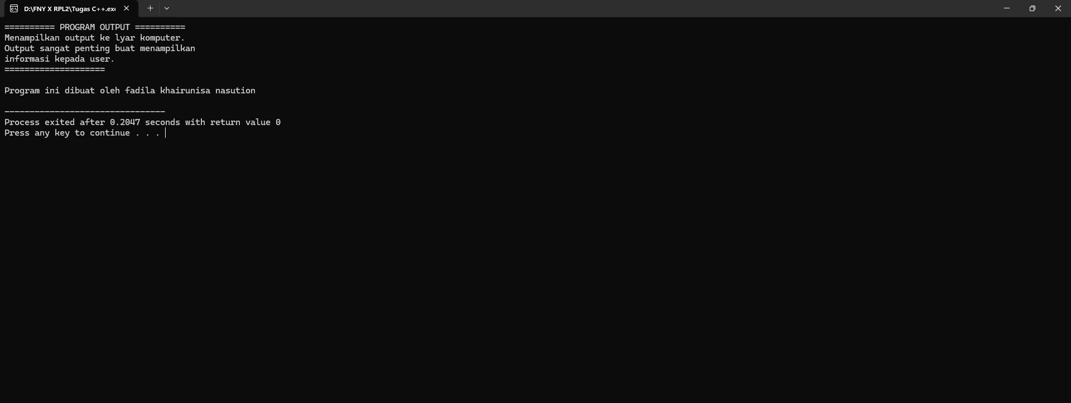

#include <iostream>
using namespace std;

int main()
{
cout << "========== PROGRAM OUTPUT ==========" << endl;
cout << "Menampilkan output ke lyar komputer.\n";
cout << "Output sangat penting buat menampilkan\n";
cout << "informasi kepada user.\n";
cout << "====================" << endl;

cout << endl;
cout << "Program ini dibuat oleh fadila khairunisa nasution" << endl;

return 0;
}

Tugas anda lanjuti koding dan jelaskan setiap sintaks fungsi koding di atas agar bisa jalan dan di
Compile dan Run (F11).

Penjelasan:
1.#include <iostream>
Ini adalah preprocessor directive yang berfungsi untuk memasukkan libery (pustaka) input-output standar ke dalam program. Tanpa baris ini kita tidak bisa mengunakan fungsi seperti cout.

2.using namespace std
Sintaks ini memberikan compiler bahwa kita menggunakan namespace standar C++ Fungsinya agar kita tidak perlu mammaliskan std cout setiap kali ingin mencetak teks. cukup menuliskan cout saja.

3.int main(){...}
Ini adalah fungsi utama (main function) dalam program C++ Eksekusi program selalu dimulai dari dalam tanda kurung kurawal pembuka { dan diakhiri di kurung kurawal penutup.} milik main.

4.cout
Singkatan dari Character Output. Ini adalah fungsi dasar pada C++ yang digunakan untuk menampilkan teks atau data ke layar komputer.

5.<<
Ini adalah operator insertion. Fungsinya untuk mengarahkan teks, variabel, atau data yang ada di sebelah kanannya agar dicetak oleh cout.

6."" (Tanda Kutip Ganda)
Digunakan untuk mengapit sebuah string (kumpulan teks) yang ingin ditampilkan persis seperti apa yang dituliskan di dalamnya.

7.Endl
Singkatan dari end line. Berfungsi untuk mengakhiri baris teks saat ini dan memindahkan kursor ke baris baru di bawahnya (sama seperti menekan Enter).

8.\n
Merupakan escape sequence yang fungsinya persis sama seperti endl yaitu untuk membuat baris baru. Ditulis langsung di dalam tanda kutip string.

9.return 0;
Sintaks penutup yang memberitahukan sistem operasi bahwa program telah selesai berjalan dan dieksekusi dengan sukacs tanpa аdanya error.

Demikian hasil tugas ini terimakasih.

